

**课 程 实 验 报 告**

**课程名称：Java语言程序设计**

**实验名称：医院简易挂号管理系统**

**院 系 ：计算机科学与技术**

**专业班级 ： 计算机1508**

**学 号 ： U201514699**

**姓 名 ： 张 鑫**

**指导教师 ： 纪俊文**

**2018 年 4 月 29 日**

**目录**

1 需求分析 - 1 -

1.1 题目要求 - 1 -

1.2 需求分析 - 4 -

2 系统设计 - 5 -

2.1 概要设计 - 5 -

2.2 详细设计 - 6 -

2.2.1 主方法 - 6 -

2.2.2 登陆界面类 - 6 -

2.2.3 病人界面类 - 7 -

2.2.4 医生界面类 - 9 -

3 软件开发 - 10 -

4 软件测试 - 10 -

5 特点与不足 - 22 -

5.1 技术特点 - 22 -

5.2 不足和改进的建议 - 22 -

6 过程和体会 - 23 -

6.1 遇到的主要问题和解决方法 - 23 -

6.2 课程设计的体会 - 23 -

# 需求分析

## 题目要求

采用桌面应用程序模式，开发一个医院挂号系统，管理包括人员、号种及其挂号费用，挂号退号等信息，完成登录、挂号、查询和统计打印功能。数据库表如下所示，建立索引的目的是加速访问，请自行确定每个索引要涉及哪些字段。

T_KSXX (科室信息表)

|  |  |  |  |  |  |
| --- | --- | --- | --- | --- | --- |
| 字段名称 | 字段类型 | 主键 | 索引 | 可空 | 备注 |
| KSBH | CHAR(6) | 是 | 是 | 否 | 科室编号，数字 |
| KSMC | CHAR(10) | 否 | 否 | 否 | 科室名称 |
| PYZS | CHAR(8) | 否 | 否 | 否 | 科室名称的拼音字首 |

T_BRXX (病人信息表)

|  |  |  |  |  |  |
| --- | --- | --- | --- | --- | --- |
| 字段名称 | 字段类型 | 主键 | 索引 | 可空 | 备注 |
| BRBH | CHAR(6) | 是 | 是 | 否 | 病人编号，数字 |
| BRMC | CHAR(10) | 否 | 否 | 否 | 病人名称 |
| DLKL | CHAR(8) | 否 | 否 | 否 | 登录口令 |
| YCJE | DECIMAL(10,2) | 否 | 否 | 否 | 病人预存金额 |
| DLRQ | DateTime | 否 | 否 | 是 | 最后一次登录日期及时间 |

T_KSYS (科室医生表)

|  |  |  |  |  |  |
| --- | --- | --- | --- | --- | --- |
| 字段名称 | 字段类型 | 主键 | 索引 | 可空 | 备注 |
| YSBH | CHAR(6) | 是 | 是 | 否 | 医生编号，数字，第1索引 |
| KSBH | CHAR(6) | 否 | 是 | 否 | 所属科室编号，第2索引 |
| YSMC | CHAR(10) | 否 | 否 | 否 | 医生名称 |
| PYZS | CHAR(4) | 否 | 否 | 否 | 医生名称的拼音字首 |
| DLKL | CHAR(8) | 否 | 否 | 否 | 登录口令 |
| SFZJ | BOOL | 否 | 否 | 否 | 是否专家 |
| DLRQ | DATETIME | 否 | 否 | 是 | 最后一次登录日期及时间 |

T_HZXX (号种信息表)

|  |  |  |  |  |  |
| --- | --- | --- | --- | --- | --- |
| 字段名称 | 字段类型 | 主键 | 索引 | 可空 | 备注 |
| HZBH | CHAR(6) | 是 | 是 | 否 | 号种编号，数字，第1索引 |
| HZMC | CHAR(12) | 否 | 否 | 否 | 号种名称 |
| PYZS | CHAR(4) | 否 | 否 | 否 | 号种名称的拼音字首 |
| KSBH | CHAR(6) | 否 | 是 | 否 | 号种所属科室，第2索引 |
| SFZJ | BOOL | 否 | 否 | 否 | 是否专家号 |
| GHRS | INT | 否 | 否 | 否 | 每日限定的挂号人数 |
| GHFY | DECIMAL(8,2) | 否 | 否 | 否 | 挂号费 |

T_GHXX (挂号信息表)

|  |  |  |  |  |  |
| --- | --- | --- | --- | --- | --- |
| 字段名称 | 字段类型 | 主键 | 索引 | 可空 | 备注 |
| GHBH | CHAR(6) | 是 | 是 | 否 | 挂号的顺序编号，数字 |
| HZBH | CHAR(6) | 否 | 是 | 否 | 号种编号 |
| YSBH | CHAR(6) | 否 | 是 | 否 | 医生编号 |
| BRBH | CHAR(6) | 否 | 是 | 否 | 病人编号 |
| GHRC | INT | 否 | 是 | 否 | 该该号种的挂号人次 |
| THBZ | BOOL | 否 | 否 | 否 | 退号标志=true为已退号码 |
| GHFY | DECIMAL(8,2) | 否 | 否 | 否 | 病人的实际挂号费用 |
| RQSJ | DATETIME | 否 | 否 | 否 | 挂号日期时间 |

为了减少编程工作量，T_KSXX、T_BRXX、T_KSYS、T_HZXX的信息手工录入数据库，每个表至少录入6条记录，所有类型为CHAR(6)的字段数据从“000001”开始，连续编码且中间不得空缺。为病人开发的桌面应用程序要实现的主要功能具体如下：

1. 病人登录：输入自己的病人编号和密码，经验证无误后登录。
2. 病人挂号：病人处于登录状态，选择科室、号种和医生（非专家医生不得挂专家号，专家医生可以挂普通号）；输入缴费金额，计算并显示找零金额后完成挂号。所得挂号的编号从系统竞争获得生成，挂号的顺序编号连续编码不得空缺。

功能（2）的界面如下所示，在光标停在“科室名称”输入栏时，可在输入栏下方弹出下拉列表框，显示所有科室的“科室编号”、“科室名称”和“拼音字首”，此时可通过鼠标点击或输入科室名称的拼音字首两种输入方式获得“科室编号”，用于插入T_GHXX表。注意，采用拼音字首输入时可同时完成下拉列表框的科室过滤，使得下拉列表框中符合条件的科室越来越少，例如，初始为“内一科”和“内二课”。其它输入栏，如“医生姓名”、“号种类别”、“号种名称”也可同时支持两种方式混合输入。

每种号种挂号限定当日人次，挂号人数超过规定数量不得挂号。一个数据一致的程序要保证：挂号总人数等于当日各号种的挂号人次之和，病人的账务应保证开支平衡。已退号码不得用于重新挂号，每个号重的GHRC数据应连续不间断，GHRC从1开始。若病人有预存金额则直接扣除挂号费，此时“交款金额”和“找零金额”处于灰色不可操作状态。

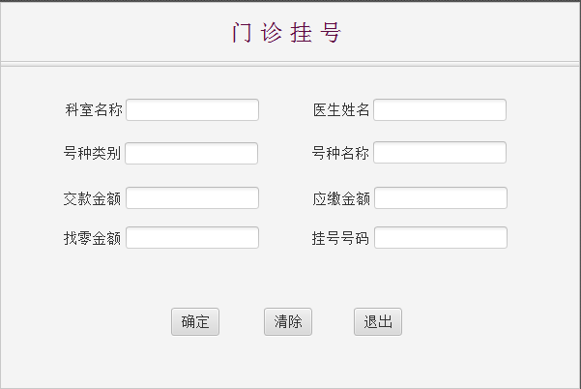

为医生开发的桌面应用程序要实现的主要功能具体如下：

1. 医生登录：输入自己的医生编号和密码，经验证无误后登录。
2. 病人列表：医生处于登录状态，显示自己的挂号病人列表，按照挂号编号升序排列。显示结果如下表所示。

|  |  |  |  |
| --- | --- | --- | --- |
| 挂号编号 | 病人名称 | 挂号日期时间 | 号种类别 |
| 000001 | 章紫衣 | 2018-12-30 11:52:26 | 专家号 |
| 000003 | 范冰冰 | 2018-12-30 11:53:26 | 普通号 |
| 000004 | 刘德华 | 2018-12-30 11:54:28 | 普通号 |

1. 收入列表：医生处于登录状态，显示所有科室不同医生不同号种起止日期内的收入合计，起始日期不输入时默认为当天零时开始，截止日期至当前时间为止。时间输入和显示结果如下表所示。

起始时间：2018-12-30 00:00:00 截止时间：2018-12-30 12:20:00

|  |  |  |  |  |  |
| --- | --- | --- | --- | --- | --- |
| 科室名称 | 医生编号 | 医生名称 | 号种类别 | 挂号人次 | 收入合计 |
| 感染科 | 000001 | 李时珍 | 专家号 | 24 | 48 |
| 感染科 | 000001 | 李时珍 | 普通号 | 10 | 10 |
| 内一科 | 000002 | 扁鹊 | 普通号 | 23 | 23 |
| 保健科 | 000003 | 华佗 | 专家号 | 10 | 20 |

病人应用程序和医生应用程序可采用主窗口加菜单的方式实现。例如，医生应用程序有三个菜单项，分别为“病人列表”、“收入列表”和“退出系统”等。

考虑到客户端应用程序要在多台计算机上运行，而这些机器的时间各不相同，客户端程序每次在启动时需要同数据库服务器校准时间，可以建立一个时间服务程序或者直接取数据库时间校准。建议大家使用MS SQL数据库开发。

挂号时锁定票号可能导致死锁，为了防止死锁或系统响应变慢，建议大家不要锁死数据库表或者字段。程序编写完成后，同时启动两个挂号程序进行单步调试，以便测试两个病人是否会抢到同一个号、或者有号码不连续或丢号的现象。

系统考核目标：

1. 挂号后数据库数据包括挂号时间不会出现不一致或时序颠倒现象，以及挂号人次超过该号种当日限定数量的问题；
2. 挂号号码和挂号人次不会出现不连续或丢号问题；
3. 病人的开支应平衡，并应和医院的收入平衡；
4. 系统界面友好、操作简洁，能支持全键盘操作、全鼠标操作或者混合操作；
5. 能支持下拉列表框过滤输入；
6. 系统响应迅速，不会出现死锁；
7. 统计报表应尽可能不采用多重或者多个循环实现；
8. 若采用时间服务器程序校准时间，最好能采用心跳检测机制，显示客户端的上线和下线情况。

思考题：当病人晚上11:59:59秒取得某号种的挂号价格10元，当他确定保存时价格在第2天00:00:00已被调整为20元，在编程时如何保证挂号费用与当天价格相符？

## 需求分析

1. 需要在数据库中建立科室信息、医生信息、病人信息、号种信息、挂号信息等五个表，表中的主键、索引等信息根据上表中的要求来创建。
2. 病人和医生均可用账号密码进行登录，病人登录后进入挂号、退号界面，在挂号界面可以选择号种信息，进行挂号；在退号界面可以选择取消原来已挂的号。挂号、退号后均要在数据库中增加、修改相关表项信息。
3. 医生登录后显示已经在该医生名下挂号的病人和号种信息，并且可以切换界面，显示整个医院的收入信息，默认显示当天收入，可以手动选择时间段。
4. 病人挂号时要求可以用科室信息的拼音字首检索，快速选中目标科室，其他信息的选择也与之类似。挂号人数已满时要有提示窗口，挂号成功后要从预存金额中扣除相应金额，挂号总人数也要加一。总之，每次挂号、退号时，都涉及到数据库中数据的修改，不仅限于当前添加的挂号信息，还涉及到以往的挂号信息中部分字段的修改。

# 系统设计

## 概要设计

1. Javafx有类似于Qt图形库的信号-槽函数机制，在scene builder界面中填写触发函数名，新建一个专门用于处理触发时间的类handler，在handler中实现触发函数，每次有时间触发时，该函数就被调用，完成相应的功能。由于共有登录、病人、医生三个界面，所以创建三个handler类，再加上主方法所在类，共四个类。
2. 主方法所在的类用于初始化界面，加载三个界面的fxml文件，将登录界面设为默认界面。所有的界面共用一个舞台stage，不同界面的切换通过Stage类的setScene方面来实现。
3. 登录界面handler类初始化时从数据库中读取所有的医生姓名和登录口令，所有病人的姓名和登录口令，用户可以选择登录类型为病人或者医生，用下拉列表选择姓名，手动输入密码进行登录，账号与密码匹配则登录成功，否则弹出提示窗口。
4. 病人界面的输入框下拉功能用textfield配合contextmenu和listview实现，点击下拉框时弹出所有的待选项目，输入项目的拼音字首，逐渐筛选，只显示符合条件的选项。要实现这一点，handler类中要监听textfield的点击事件，还有文本框输入的改变监听，每当输入改变时触发功能函数，从数据库中检索符合条件的信息，并更新下拉列表。提交挂号信息时，要在数据库中检查该号种已经挂号的人数，未超过才允许挂号。
5. 医生界面的统计表都是不可编辑的，只能浏览，所以不存在其他类中那么多监听函数，都是在初始化时从数据库中读出数据并用tableview进行显示。tableview的使用需要建立一个专门的类用于表格的信息显示。日期的选择用datepicker实现，该控件选择的时间只能精确到天，所以统计收入信息的时间段也只精确到天。用开始时间和结束时间作为约束条件在数据库中找出符合条件的信息。

## 详细设计

### 主方法

主方法用于初始化界面，用FXMLLoader类加载fxml文件，用返回值创建Scene对象，三个界面共对应三个Scene。虽然一次只能显示一个界面，但是在初始化时要准备好三个界面，在后续的操作中，我们只是切换已经存在的界面，而不是重新加载界面。

### 登陆界面类

1. 控件选取

病人和医生共用一个登录界面，通过一个下拉框combobox选择登录类型。登录账号不需要输入，直接用combobox框选择，密码输入用textfield实现。

1. 函数实现
2. initialize

入口参数：URL location, ResourceBundle resources；

出口参数：无；

功能及实现： handler类中的initialize函数可以用来进行初始化，所有只需要进行一次的操作都在该函数中进行，比如登录名的加载等。先连接数据库，从病人信息表中选取病人姓名和病人编号。病人姓名存到ObservableList表中，用于combobox中的账号显示；病人编号存到一个Vector对象中。医生的信息与与之类似，同样分别存到ObservableList和Vector类中。

此外，还要设置各个combobox的默认选择项为第一项。

1. on_btn_login_clicked

入口参数：ActionEvent event，按键触发事件；

出口参数：无；

功能及实现：当按下登录按钮时的处理函数。

先要检测是否已经输入密码，没有密码则不能登录。若已经输入了密码，则需要判断登录类型是医生还是病人，要分别进入不同的界面。然后，获取combobox中选中的项目编号，在Vector中查找对应的医生编号或者病人编号。这一步其实是可有可无的，不过是为了系统的健壮性而设置的。一般情况下，医生或者病人不会同名，可以直接用其姓名作为关键字到数据库中检索，也不会出错，不过为了防止这一情况的发生，需要通过选取的姓名来获取其编号，因为编号是唯一的。在Vector和ObservableList表中分别存放了编号和姓名，根据后者选中的姓名所在的坐标，去Vector中查找，即可获取编号，再根据编号去数据库中查找登录口令，与输入的登录口令进行比较，如果相符，则登录成功，否则提示失败。登录成功后需要切换界面。

### 病人界面类

1. 控件选取

病人既要能挂号，又要能退号，需要两个界面，可以用两个fxml文件实现，但是那样是两个独立的界面，我们应该在一个界面内部实现切换，应该用TabPane实现。

科室信息等的选择需要提供拼音字首检索功能，combobox本身就提供下拉的功能，但是我们可以考虑自己写一个下拉的类。用textfield作为输入框，该框上假如contextmenu菜单，菜单上加入菜单项SeparatorMenuItem菜单项，菜单项上再加入listview表。这种组合理应不是最简的，只是一种可实现的方法。SeparatorMenuItem并没有实际的作用，它只是为了承接上下两级，因为有些控件不能直接放置，需要一层介质。待显示的信息放入listview中，点击textfield时弹出下拉菜单，输入查询信息时，检测输入框变化，检索符合条件的项并显示。

退号界面要显示病人所有已经挂的号，应用表格显示，用tableview实现。

1. TableView显示

TableView的显示较为复杂，队每个表都要创建一个类，以收入表为例，创建一个Income类，该类有6个SimpleStringProperty类型对象，分别对应表中要显示的六列属性，需要六组get和set函数，分别对六个对象进行获取值和赋值。

在handler类中，先在initialize函数中用设置格式工厂的函数对tableview中的每一列绑定Income中的属性，绑定以后，每列分别显示一项属性。然后用ObservableList列表实例化Income对象，将从数据库中获取的值，用于创建Income对象，并逐个加入到ObservableList中，最后将tableview表的内容设置为ObservableList列表，就能成功显示。

1. 函数实现
2. initialize

入口/出口参数：与前述initialize函数相同；

实现：

①对于表格中每一列TableColumn，用setCellValueFactory函数设置格式工厂，将其与待显示的属性进行绑定；

②对于每一个输入框的下拉菜单中的listview，添加监听事件，当某一项被点击时，获取被点击的对象字符串，将该字符串设置为列表所在的输入框的值。下拉列表与输入框是两个控件，选中的值不能自动添加到输入框中，所以需要人为设置。

③链接数据库，从数据库中获取所有的科室信息，并添加到一个ObservableList表中。

④对每一输入框再添加一监听函数，监听输入框的输入改变，每次改变时都要重新显示下拉列表。对输入框中的值，先用正则表达式判断其是否符合拼音字首的文法，若符合，则根据该拼音字首在数据库中检索符合条件的项，将结果添加到ObservableList表中，刷新下拉列表。

1. tabunreg_sel_changed

入口参数：Event event，触发事件；

出口参数：无；

功能及实现：

这是TabPane选择改变的触发函数，当从挂号界面切换到退号界面时触发。因为切换发生前，用户可能新挂了号，再次进入退号界面时，要显示的已挂号也要刷新，所以选择在界面切换时触发，对退号列表进行更新。

与前面一样，用tableview实现表格，实现方法基本相同。

1. on_btn_unreg_clicked

入口参数：ActionEvent event，按键触发事件；

出口参数：无；

功能及实现：

退号按键触发时的处理，用于取消已经选中的号。首先获取tableview中被选中的表项的内容，获取被选中项中的挂号编号，这是唯一区分挂号记录的信息，用它在数据库中查找获取该挂号项的信息，如果该号已经被退过，则直接跳过，否则，将该号的退号标志置为1，表示该号被取消，已经是废号。

1. on_text_doc_clicked

入口参数：Event event；

出口参数：无；

功能及实现：

医生输入框被点击的触发函数。要选择医生，首先要选择医生所在的科室，所以先要判断科室信息是否已经选择，若没有，则弹窗提示。否则，根据前面选择的科室信息，得到科室编号，用科室编号在数据库中检索，获取该科室中的所有医生，并在输入框的下拉列表中显示。

1. on_text_cost_clicked

入口参数：Event event；

出口参数：无；

功能及实现：

号价输入框点击触发函数。点击输入框时，根据前面填写的号种名称，得到号种编号，在数据库中查找，获取该号的挂号费用，填在输入框中。然后再在数据库中检索该登录用户的预存金额，若预存金额不少于票价，则直接将缴费金额输入框的值置为号价，找零金额输入框的值置为缴费以后的余额。否则，金额不够，需要用户缴费，在缴费金额输入框中输出提示信息，显示用户至少缴纳的金额。

1. on_text_charge_clicked

入口参数：Event event；

出口参数：无；

功能及实现：

找零金额输入框点击触发函数。首先判断缴费输入框的值是否为空，如果不为空，则说明已经自动从预存金额中扣除金额，不需要继续操作。否则，手动输入缴费金额，然后再将找零金额输入框的值置为找零金额，并将余额写入到用户的预存金额中，也就是说，用户缴费以后剩下的前直接存入账户。

1. on_btn_ok_clicked

入口参数：ActionEvent event；

出口参数：无；

功能及实现：

挂号按键触发函数。首先获取当前事件，并转换成字符串，因为每天的挂号数是有限的，我们要计算出数据库中当天已经挂号的人数，需要检索挂号时间的日期等于当前日期的挂号信息。统计出结果后，与待挂号的号种人数上限相比较，如果已满，则弹出窗口，提示该号不可继续挂号。否则，挂号成功。

挂号成功后需要在数据库中更新一系列数据。首先是在挂号列表中插入一条挂号记录，包括挂号编号、挂号类别、挂号时间、是否专家号等等；然后，还要更新原来的已挂号的数据项信息，查找所有与新挂号的号种相同的数据项，将其挂号人俗一项加一，表示该号种的挂号人数又多了一人。

### 医生界面类

1. initialize

入口参数：URL location, ResourceBundle resources；

出口参数：无；

功能及实现： 用setCellValueFactory函数对TableView中的所有列项设置显示属性。设置日期选择器的默认日期为当前日期。

1. on_mouse_entered

入口参数：Event event

出口参数：无；

功能及实现：

光标移到表上时触发，更新表的显示内容。由于TableView表没有合适的触发函数，所以用该光标事件实现触发更新。首先获取日期选择器DatePicker的日期，转换为字符串，一个开始时间，一个结束时间，作为收入信息的搜索限制条件。

在数据库中检索从开始时间到结束时间的时间段内所有的挂号信息，根据挂号的医生和号种类别进行分组，显示每组的收入。

在数据库中根据当前登录的医生的医生编号，查找挂号信息中，该医生名下的挂号记录，将所有的挂号记录根据挂号编号列出。

# 软件开发

1. 在Windows10下进行开发，位数为64位；
2. 使用了Eclipse Java Oxygen IDE，位数为32位；
3. 编译器选项为Java1.8；
4. 在eclipse中另外安装了Javafx所需要的库，创建的工程为Javafx工程；
5. 所有的数据存放在MySQL数据库中，eclipse连接MySQL数据库需要库：mysql-connector-java-5.1.46-bin.jar；
6. 对Javafx界面进行操作还需要scene builder，可以直接在eclipse中打开，但是需要配置环境变量。
7. 程序的运行与普通的Java工程相同，按工具栏的运行按钮即可；
8. 调试工具为eclipse开发环境，主要观察报错信息；另外，有关数据库的报错，可以在MySQL workbench中先测试查询语句是否正确，再在Java中进行使用。

# 软件测试

1. 数据库构建

共五个表，每个表至少六条数据。

1. 科室信息

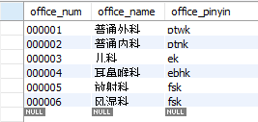

图 4.1 科室信息表

1. 医生信息

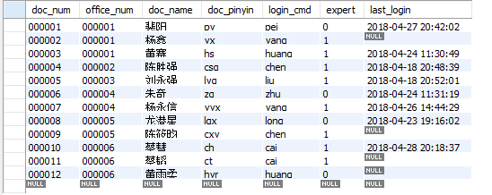

图 4.2 医生信息表

1. 病人信息

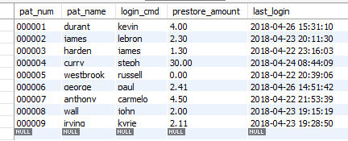

图 4.3 病人信息表

1. 号种信息

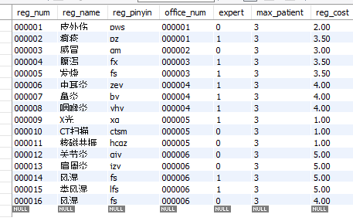

图 4.4 号种信息表

1. 挂号信息

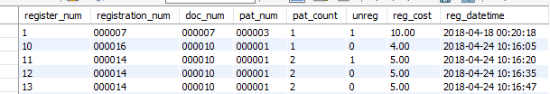

图 4.5 挂号信息表

1. 病人测试
2. 登录界面如图 4.6所示，默认登录类型为患者，默认用数据库中的第一个账号登录，两者均可手动修改。

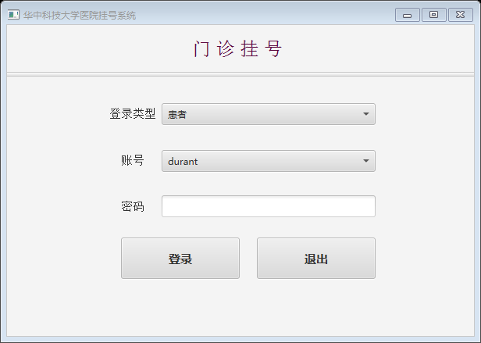

图 4.6 登录界面

1. 不输入密码直接登录，提示信息如图 4.7所示。

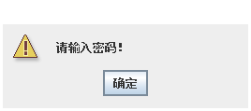

图 4.7 密码为空提示

1. 输入错误的密码，点击登录，提示信息如图 4.8所示。

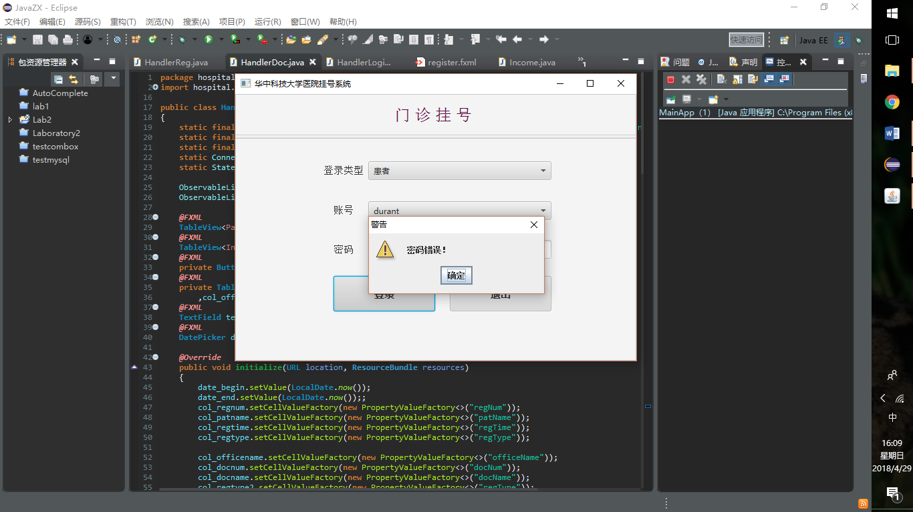

图 4.8 密码错误提示

1. 输入正确的登录密码，登录后进入挂号界面，如图 4.9所示。

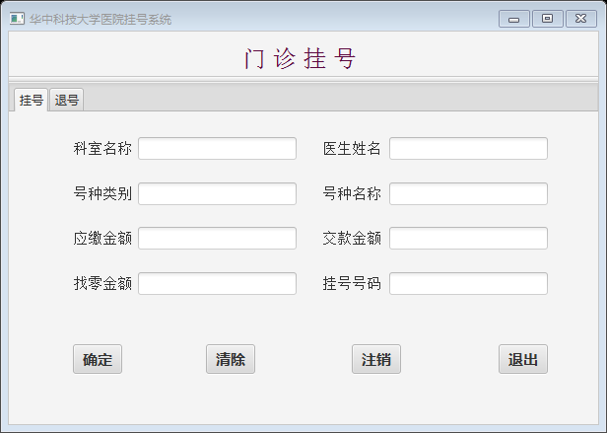

图 4.9 病人挂号界面

1. 点击科室输入框，下拉框显示所有的科室名称，如图 4.10所示。

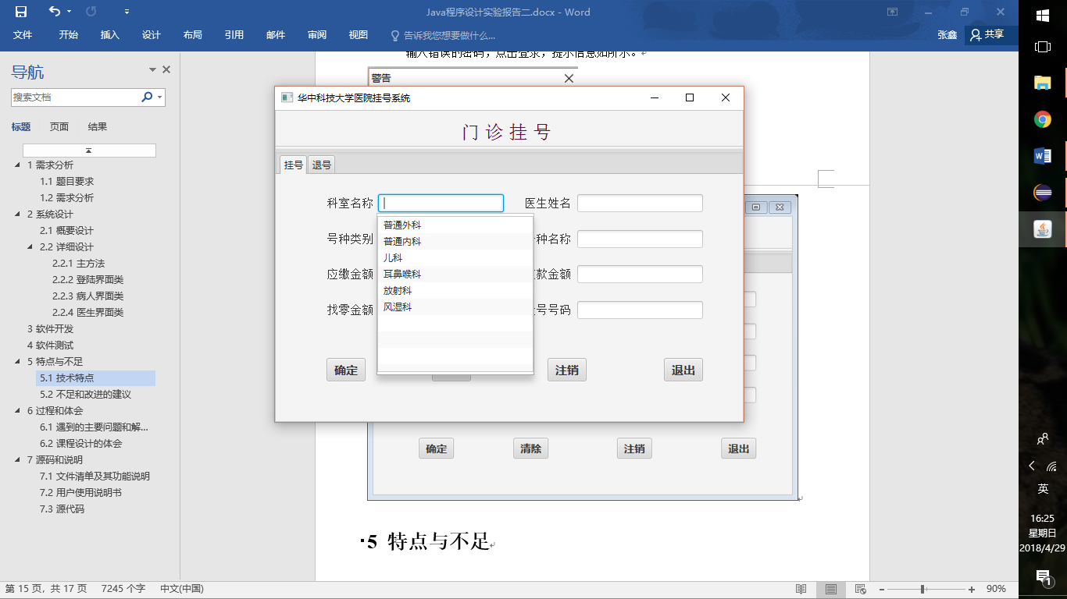

图 4.10 科室下拉列表

1. 输入拼音字首e，筛选结果如图 4.11所示，列表中只剩下两个符合条件的科室，继续输入，筛选到只剩下耳鼻喉科

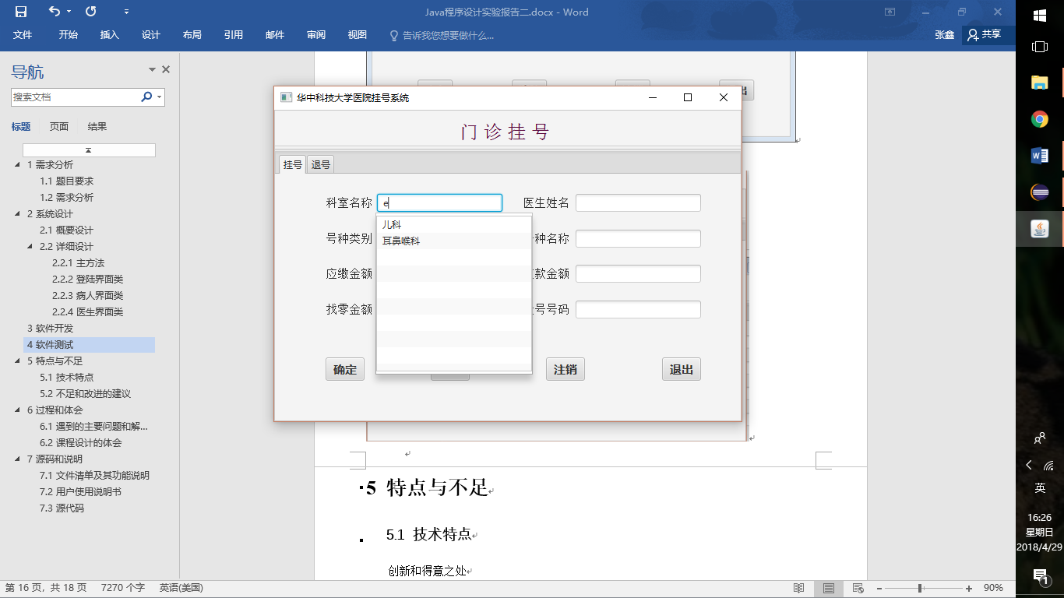

图 4.11 下拉列表筛选

1. 点击医生姓名输入框，如图 4.12所示，下拉列表显示耳鼻喉科的两位医生。

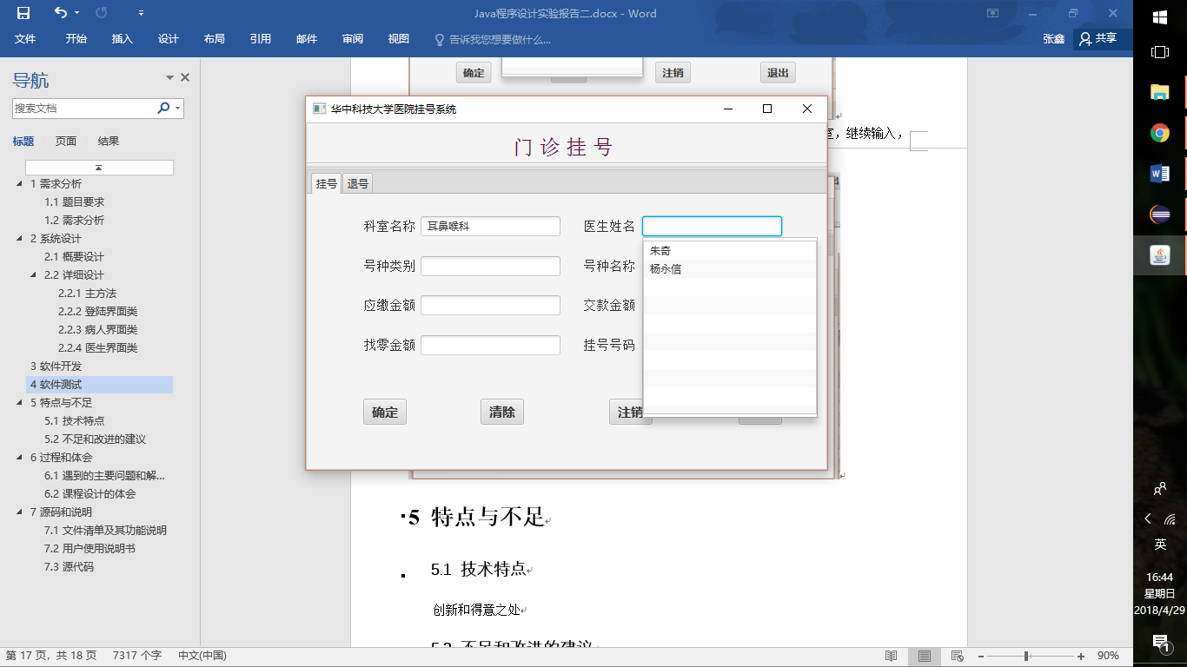

图 4.12 医生下拉列表

1. 选择第一位医生，该医生为普通医生，所以号种类别一栏只能选择普通号，如图 4.13所示。

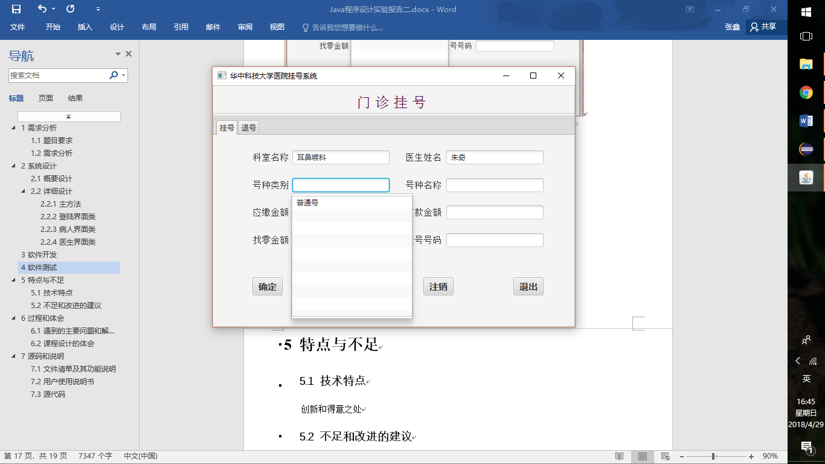

图 4.13 号种类别列表1

1. 选择第二位医生，该医生为专家，号种类别可以选择专家号或者普通号，如图 4.14所示。

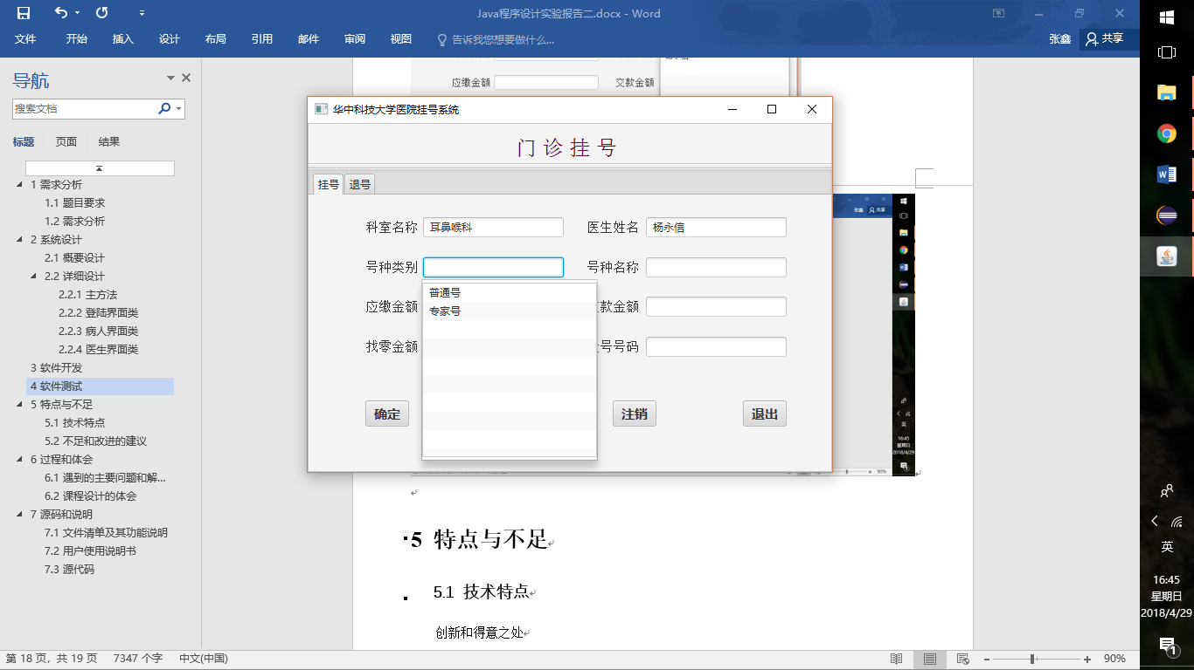

图 4.14 号种类别列表2

1. 继续选择各项信息，如图 4.15所示，由于账户余额充足，所以自动缴费并找零，挂号号码暂时为空，要等到挂号时才生成。

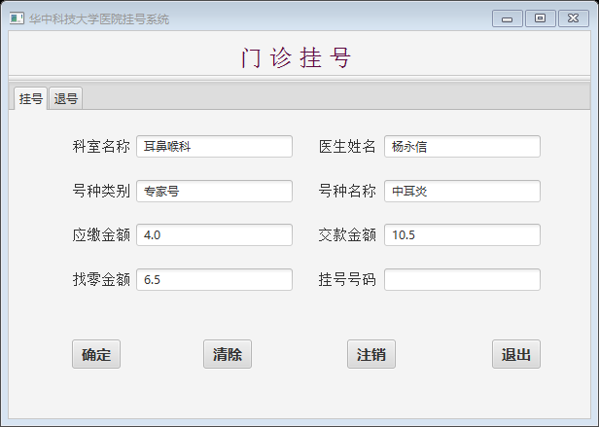

图 4.15 所有挂号信息

1. 点击确认挂号，弹出窗口提示挂号成功，如图 4.16所示。

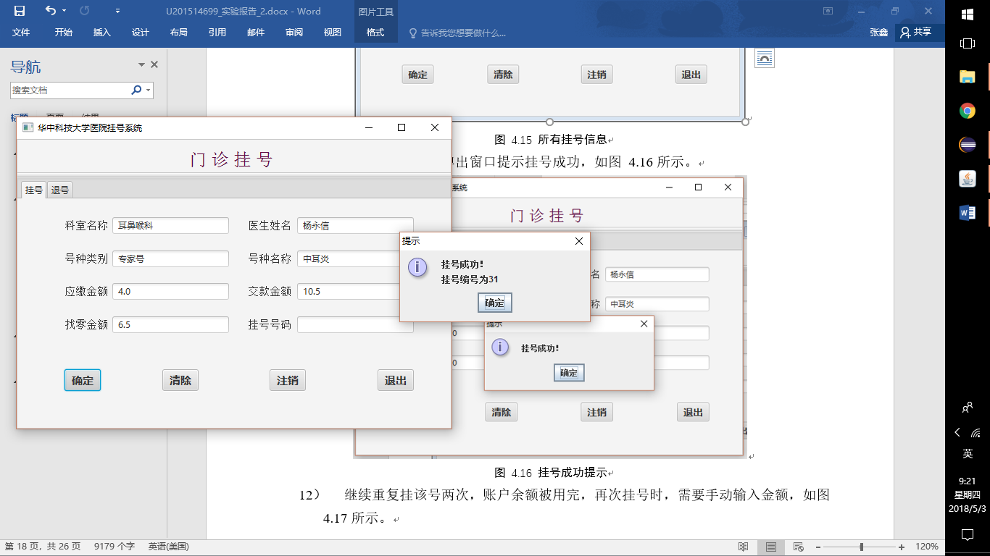

图 4.16 挂号成功提示

1. 继续重复挂该号两次，账户余额被用完，再次挂号时，需要手动输入金额，如图 4.17所示。

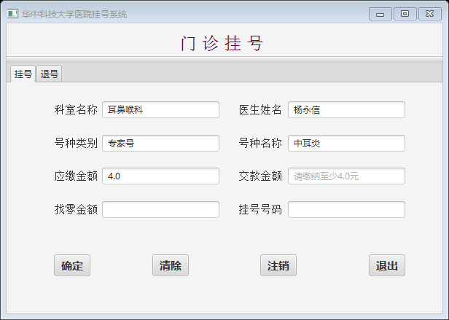

图 4.17 手动缴费提示

1. 由于该号种每日仅能挂号三人，已达上限，所以点击挂号后，弹窗提示不可挂号，如图 4.18所示。

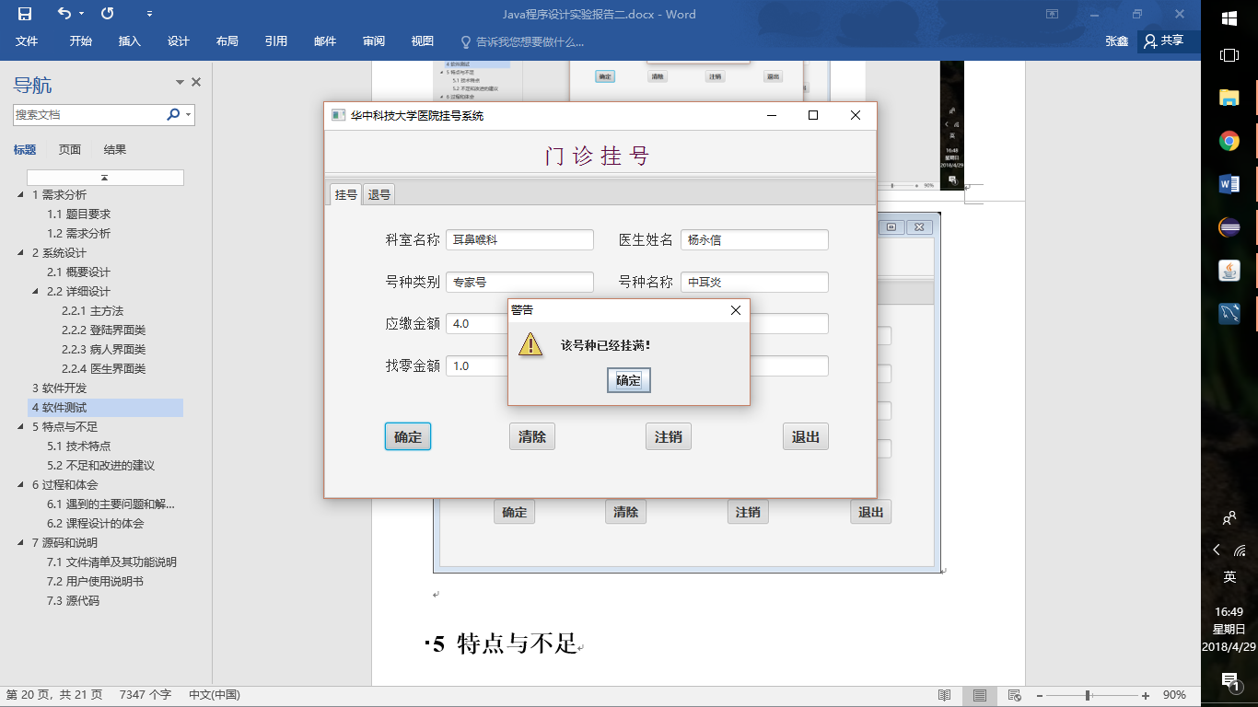

图 4.18 挂号失败提示

1. 切换到退号列表，显示该病人当前已经挂的号，如图 4.19所示，该用户挂号四次，其中包含了刚刚挂的三个相同的号。

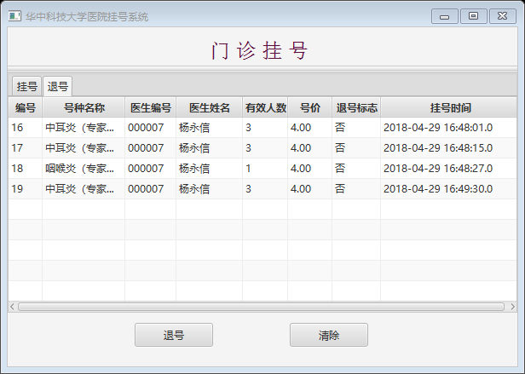

图 4.19 退号界面

1. 选中三个相同号中的任一个，点击退号按钮，退号成功，结果如图 4.20所示，可见最后一个号的退号标志已经改变，该号种的有效人数已经从3人减少到2人。

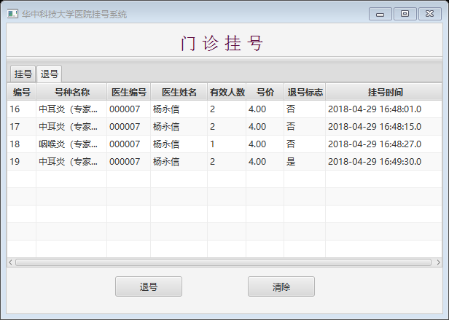

图 4.20 退号成功

1. 退号成功后，被退号的号种又有了一个可挂号名额，再次尝试挂号，如图 4.21所示，挂号成功。

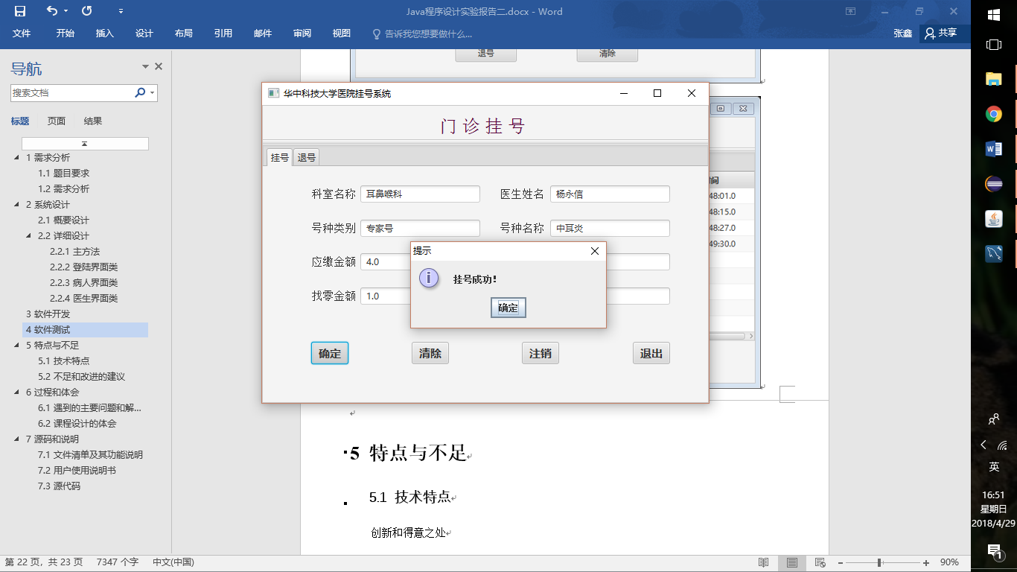

图 4.21 退号后再次挂号

1. 进入退号列表查看，最后一个号是刚挂的号，如图 4.22所示。

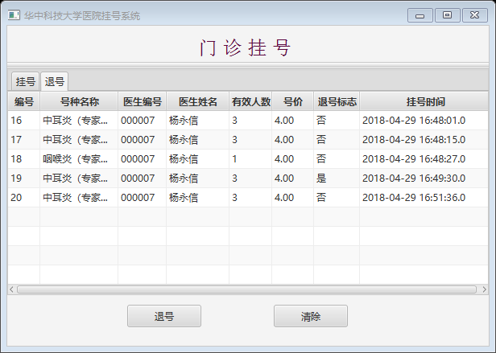

图 4.22 刷新后的退号列表

1. 系统对异常情况的处理较为全面，有任何一项信息不全时都会提示错误，如图 4.23所示。

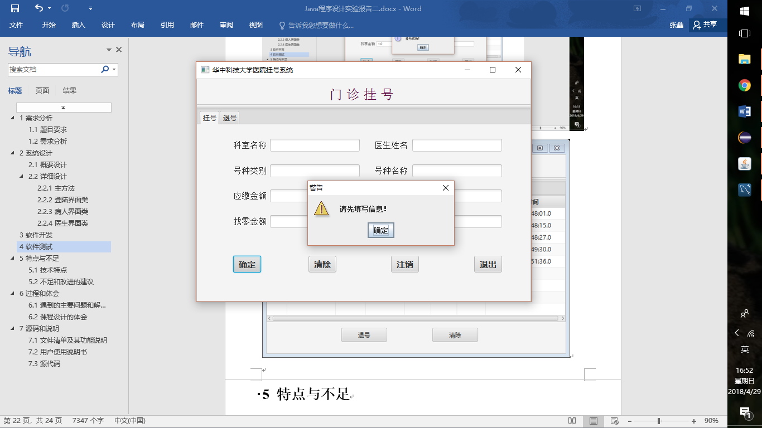

图 4.23 异常处理举例

1. 在填写完挂号信息以后，不按确认键，此时再开一个挂号终端，再挂一个号，如图 4.24所示，挂号编号为32；然后再点击前一个挂号终端的确认键，挂号编号为33号。对比可知，挂号编号是在按下确认键以后生成的，与填写信息的顺序无关，所以不会存在两个患者挂到同一个号的情况。

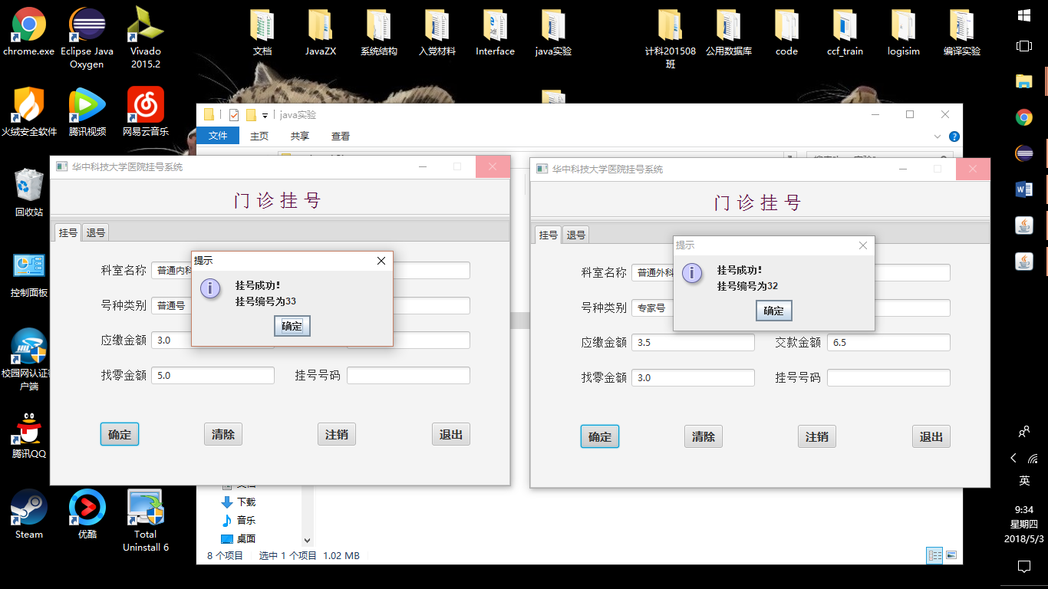

图 4.24 挂号互斥处理

1. 医生测试
2. 将登录选项切换为医生登录，输入正确的密码，登录以后进入该医生的已挂号列表，显示该医生名下的挂号信息，如图 4.25所示，表中有前述病人新挂的号。最后一列表示该号是否还有效，如果已经被退号，则为无效号，医生不需要处理。

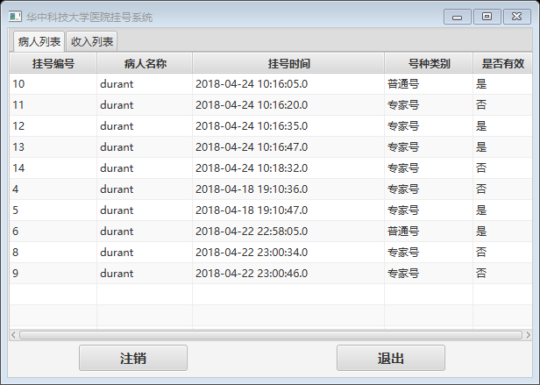

图 4.25 医生挂号列表

1. 切换到收入列表，默认显示当天的收入，如图 4.26所示，今天只有前述的病人挂号了五次，共计收入20元。

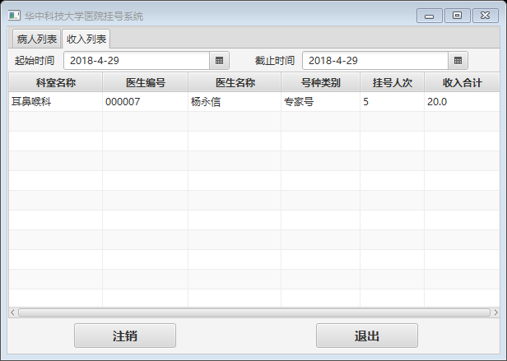

图 4.26 当天收入列表

1. 更改统计区间，从2018-4-19到2018-4-29，如图 4.27所示。

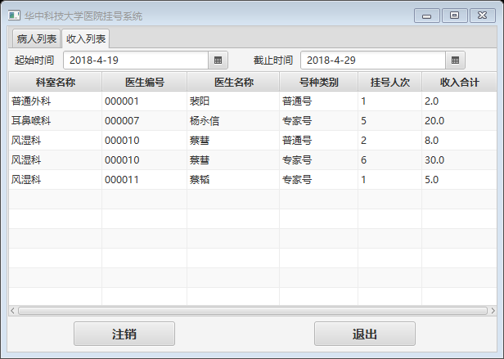

图 4.27 近期收入列表

# 特点与不足

## 技术特点

1. 实现了大部分功能，能够正常挂号、退号，并查看各项信息；
2. 实现了下拉列表框的过滤，而且是用自己摸索出的控件组合实现的，没有使用combobox控件的下拉功能，有没有使用网上的开源代码，用textfield、contextmenu、separatormenuitem和listview的组合实现。
3. 操作简单，程序健壮性较好。

## 不足和改进的建议

不足：

1. 没有模拟抢票过程，未考虑多用户同时操作，若有多用户同时挂号，结果不可预测；
2. 没有实现服务器，没有使用多线程。

建议：

1. 两个实验的难度跨度较大而且互相没有相关性，没有过渡。据了解，班上有很多同学选择不做第二个实验。第二个实验的分数占比如果过高，那么不做的同学很容易挂科；反之，若第二个实验占比太低，那么做了的同学付出大量时间得到的回报又过少。所以第二个实验的难度设置和分数设置都有待修改。
2. 希望老师提供一个标准的数据库，这样方便大家统一检查。不过大家使用的数据库软件和版本各不相同，比较难统一起来。

# 过程和体会

## 遇到的主要问题和解决方法

1. 控件空指针异常
2. 问题描述：在主类中队界面中的控件进行一些操作，运行时还未弹出窗口就提示空指针异常。
3. 原因分析：将提示异常的控件打印出来，显示为null，表明该控件还未被建立，不可以进行操作。所以可以猜测，Javafx主类中的start方法执行时，所有的控件都还未生成，必须等它执行完以后才有控件存在。因此对控件的初始化操作不可以在该方法中进行，然而又必须进行初始化，所以必须在别处初始化。
4. 解决方法：查阅资料得知handler类中有initialize函数，该函数执行时，所有的控件都已经存在了，所以不会再报空指针错误，初始化登录列表等操作都可以在该函数中进行。
5. 数据库查询异常
6. 问题描述：在执行数据库的操作时，经常会提示语法错误、查询错误，或者查询无结果。
7. 原因分析：这些错误都与Java语言本身无关，只关系到数据库的操作。
8. 解决方法：在写数据库查询语句时并不知道它是否会有问题，必须等到程序运行时才能知道，这样的效率很低。为此，在每次进行查询前，都将写好的查询语句放到MySQL数据库中测试一遍，保证正确性，大大方便了在eclipse中的debug效率。

## 课程设计的体会

1. 刚接触时感到无从下手，数据库从来没有使用过，Java也是没有入门，所以压力很大。花费了一两天时间安装并熟悉数据库的操作，一次性建立了所有需要用到的数据库，再加上后来数据库课程的逐渐推进，对数据库的使用还是比较熟悉了，对Java实验中的应用绰绰有余。
2. 了解了Javafx的实现机制以后，写代码并不困难，因为程序的逻辑性不复杂，只是要考虑的情况比较多，要选择和显示是信息比较多，而且要多次连接数据库，所以代码量大，但是不存在技术上的困难。
3. 在下拉列表的实现上花费了很长时间，考虑了两种方案，一是用现成的combobox，二是自己实现。combobox是有一个下拉的按钮的，而我们平时使用的很多软件或者网站中都只是一个简单的输入框，没有多余的东西，我想实现的就是那种效果，所以选择了自己用控件拼凑实现。最终尝试了很多控件以后还是成功了，小有成就感。
4. 在做的过程中对Javafx和Qt进行了很多对比，Qt的槽函数机制使用起来更加方便，不像Javafx一样还需要添加很多库，还需要令装scene builder，也不需要在界面上添加函数以后再在代码中添加。不过Java也有它的强项，它的各类get和set方法比Qt更齐全，功能也强大，只是很多都需要查阅标准文档才知道如何使用，相比之下Qt更方便。
5. 总的来说，实验的收获是很大的，平时不会有机会去动手做一个Java的系统，借助实验的机会，逼迫自己去查很多资料，了解了很多用法，也算是对Java有了初步的了解，为以后使用Java语言打下了一点点基础。